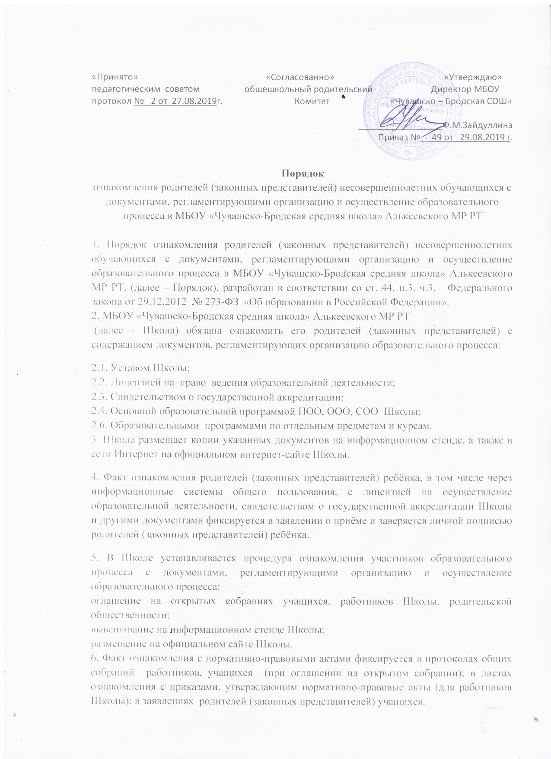7. В целях своевременного ознакомления участников образовательного процесса с информацией нормативного характера администрация Школы обязывает:
7.1. Классных руководителей проводить в обязательном порядке по мере необходимости классные часы с учащимися, родительские собрания по вопросам ознакомления с нормативными документами и с изменениями в организации образовательного процесса и содержании образования.
7.2. Заместителей директора организовывать консультации с участниками образовательного процесса, в ходе которых разъяснять особенности применения данных нормативно-правовых актов.

